Iniciativa con Proyecto de Decreto para adicionar diversas disposiciones a la Ley Estatal de Educación.

- Con el objeto de promover que el sistema educativo estatal garantice el derecho a la educación en igualdad de condiciones a todas las niñas, niños y adolescentes con algún tipo de discapacidad con trastorno de espectro autista y con dificultades severas de aprendizaje, de conducta o de comunicación.

Planteada por el Diputado Jesús Andrés Loya Cardona, del Grupo Parlamentario “Gral. Andrés S. Viesca”, del Partido Revolucionario Institucional, conjuntamente con las demás Diputadas y Diputados que la suscriben.

Fecha de Lectura de la Iniciativa: 18 de Septiembre de 2019.

Turnada a la Comisión de Educación, Cultura, Familias y Actividades Cívicas.

Lectura del Dictamen:

Decreto No.

Publicación en el Periódico Oficial del Gobierno del Estado:

INICIATIVA CON PROYECTO DE DECRETO QUE PRESENTAN LAS DIPUTADAS Y LOS DIPUTADOS INTEGRANTES DEL GRUPO PARLAMENTARIO “GRAL. ANDRÉS S. VIESCA”, DEL PARTIDO REVOLUCIONARIO INSTITUCIONAL, POR CONDUCTO DEL DIPUTADO JESÚS ANDRÉS LOYA CARDONA, PARA ADICIONAR DIVERSAS DISPOSICIONES A LA LEY ESTATAL DE EDUCACIÓN, CON EL OBJETO DE PROMOVER QUE EL SISTEMA EDUCATIVO ESTATAL GARANTICE EL DERECHO A LA EDUCACIÓN EN IGUALDAD DE CONDICIONES A TODAS LAS NIÑAS, NIÑOS Y ADOLESCENTES CON ALGÚN TIPO DE DISCAPACIDAD CON TRASTORNO DE ESPECTRO AUTISTA Y CON DIFICULTADES SEVERAS DE APRENDIZAJE, DE CONDUCTA O DE COMUNICACIÓN.

H. PLENO DEL CONGRESO DEL ESTADO
DE COAHUILA DE ZARAGOZA.
P R E S E N T E.-

El suscrito Diputado Jesús Andrés Loya Cardona, conjuntamente con las diputadas y los diputados integrantes del Grupo Parlamentario “Gral. Andrés S. Viesca” del Partido Revolucionario Institucional, en ejercicio de las facultades que nos otorga la fracción I del artículo 59 de la Constitución Política del Estado de Coahuila de Zaragoza, así como los artículos 21 fracción IV, 152 fracción I y 167 de la Ley Orgánica del Congreso del Estado Independiente, Libre y Soberano de Coahuila de Zaragoza, nos permitimos someter a este H. Pleno del Congreso, la presente Iniciativa mediante la cual se adicionan diversas disposiciones a la Ley Estatal de Educación, con el objeto de promover que el Sistema Educativo Estatal garantice el derecho a la educación en igualdad de condiciones a todas las niñas, niños y adolescentes con algún tipo de discapacidad, con trastorno de espectro autista y con dificultades severas de aprendizaje, de conducta o de comunicación, misma que se presenta bajo la siguiente:

EXPOSICIÓN DE MOTIVOS

Las personas que padecen algún tipo de discapacidad conforman uno de los grupos en situación de vulnerabilidad que se encuentran más propensos a ser excluidos y discriminados en el ejercicio de su derecho a la educación. Cabe mencionar que conforme aumenta el grupo de edad, las diferencias y los obstáculos a los que se enfrentan constantemente tienden a extenderse.

La brecha para la inclusión educativa de las personas con discapacidad en el país aún es muy amplia. La Encuesta Nacional de la Dinámica Demográfica (ENADID, 2014) del Instituto Nacional de Estadística y Geografía (INEGI) reveló que apenas el 46.5 por ciento de los niños y jóvenes entre 3 y 29 años de edad acude a la escuela. Esto significa que menos de la mitad de quienes presentan algún tipo de estas condiciones, ya sea discapacidad visual, motora, auditiva, de habla, intelectual u otra, no acude a un plantel escolar.

Por otra parte, de acuerdo a la Encuesta Nacional de Ingresos y Gastos de los Hogares (ENIGH, 2016) el 26 por ciento de la población de 18 a 29 años con discapacidad es analfabeta, en comparación con 0.9 por ciento de personas analfabetas sin discapacidad. El porcentaje de población en rezago educativo, en el mismo rango de edad, es de 42.7 por ciento para personas con discapacidad y 14.1 por ciento para personas sin discapacidad, llegando a 68.4 por ciento para la población con discapacidad mayor de 65 años.

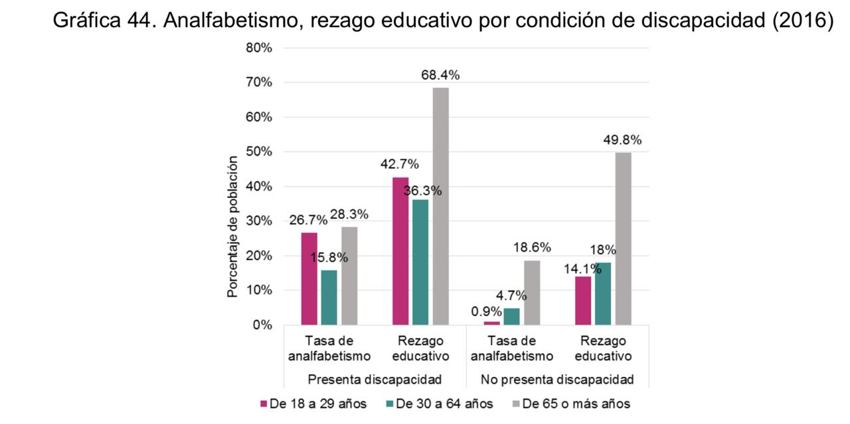

De acuerdo con el Consejo Nacional de Evaluación de la Política de Desarrollo Social (CONEVAL, 2017), el rezago educativo es poco más de tres veces mayor cuando se presenta algún tipo de discapacidad. El 48.7 por ciento de la población con discapacidad, es decir 4.3 millones de personas presentaban esta situación, en comparación con 15 por ciento de la población sin discapacidad.

Ante este panorama se observa que las niñas, niños y adolescentes que padecen algún tipo de discapacidad, así como aquellos con trastorno de espectro autista, dificultades severas de aprendizaje e incluso de conducta o de comunicación en la actualidad siguen enfrentando situaciones de exclusión, la segregación y marginación dentro del sistema educativo.

Los estudiantes que cuentan con necesidades educativas especiales en atención a su condición pueden y deben ser educados en los mismos espacios que se educan las personas que no padecen algún tipo discapacidad o limitación.

El derecho a la educación está consagrado como un derecho fundamental en el texto de la Constitución Mexicana así como en diversos ordenamientos de índole internacional, como lo es la Convención sobre los Derechos del Niño, esta disposición genera a su vez una inclusión basada en la igualdad de oportunidades y promueve la creación de espacios inclusivos a favor de la autonomía y dignidad, que no se reducen solo al ámbito escolar sino que involucran a la sociedad en general.

El objetivo primordial de la educación es que todo el alumnado aprenda y despliegue al máximo su potencial, es menester que el sistema educativo propicie los elementos necesarios para proveer una oferta educativa de calidad, que respete todas las variables individuales de los estudiantes evitando cualquier tipo de discriminación.

La educación inclusiva es un desafío importante para los sistemas escolares, pues requiere de un gran esfuerzo para lograr transferir este derecho a la práctica: demanda espacios accesibles físicamente, requiere de docentes con una actitud abierta, flexible y de especial calidad humana, así como metodologías que respondan a las particularidades de los estudiantes.
Es así que la presente iniciativa pretende que en los centros escolares se integren sin discriminación alguna los estudiantes que padecen alguna discapacidad, favoreciendo en todo momento su atención con el fin de que puedan intercambiar ideas y compartir actividades con el resto de sus compañeros, promoviendo no solamente su plena integración educativa y curricular sino también su integración física.
La inclusión educativa no constituye un acto caritativo, sino un esfuerzo para propiciar las condiciones que permitan que las niñas, niños y adolescentes puedan aprender de acuerdo a sus potencialidades, procurando que tengan acceso a una vida en sociedad como cualquier persona de su edad.
En virtud de lo anterior, es que pongo a consideración de este Honorable Congreso del Estado para su revisión, análisis y en su caso aprobación, la siguiente iniciativa de:

PROYECTO DE DECRETO

ARTÍCULO ÚNICO.- Se modifica el primer párrafo y se agrega un segundo párrafo, recorriendo el ulterior del artículo 44 de la Ley Estatal de Educación, para quedar de la siguiente manera:

ARTICULO 44.- La educación especial tendrá como propósito identificar, prevenir y eliminar las barreras que limiten el aprendizaje y la participación plena y efectiva en la sociedad de las personas con discapacidad, con trastorno de espectro autista, con dificultades severas de aprendizaje, de conducta o de comunicación, así como de aquellas con aptitudes sobresalientes a fin de favorecer la integración de menores con necesidades especiales a los planteles de educación regular. Asimismo, ofrecerá escuelas de educación especial para aquellos alumnos que no se logren integrar a las de carácter regular en las que se satisfagan las necesidades básicas de aprendizaje y la convivencia autónoma social y productiva.
Tratándose de personas con discapacidad, con trastorno de espectro autista, con dificultades severas de aprendizaje, de conducta o de comunicación se favorecerá su atención en los planteles de educación regular, sin que esto afecte la posibilidad de acceder a las modalidades de educación especial de conformidad con sus necesidades.
En todos los casos se atenderá a los educandos bajo un modelo de enseñanza adecuado a sus condiciones y necesidades de aprendizaje. Los principios de respeto, equidad, no discriminación, igualdad sustantiva y perspectiva de género deberán ser la base fundamental de este modelo y privilegiar un sistema incluyente para los alumnos.

T R A N S I T O R I O S
ARTÍCULO ÚNICO.- El presente Decreto entrará en vigor al día siguiente de su publicación el Periódico Oficial del Gobierno del Estado.

A T E N T A M E N T E
Saltillo, Coahuila de Zaragoza, a 18 de septiembre de 2019
DIP. JESÚS ANDRÉS LOYA CARDONA
DEL GRUPO PARLAMENTARIO “GRAL. ANDRÉS S. VIESCA”,
DEL PARTIDO REVOLUCIONARIO INSTITUCIONAL

CONJUNTAMENTE CON LAS DEMAS DIPUTADAS Y LOS DIPUTADOS INTEGRANTES DEL
GRUPO PARLAMENTARIO “GRAL. ANDRÉS S. VIESCA”,
DEL PARTIDO REVOLUCIONARIO INSTITUCIONAL.

DIP. MARÍA ESPERANZA CHAPA GARCÍA |  | DIP. JOSEFINA GARZA BARRERA
DIP. GRACIELA FERNÁNDEZ ALMARAZ |  | DIP. LILIA ISABEL GUTIÉRREZ BURCIAGA
DIP. JAIME BUENO ZERTUCHE |  | DIP. LUCÍA AZUCENA RAMOS RAMOS
DIP. VERÓNICA BOREQUE MARTÍNEZ GONZÁLEZ |  | DIP. JESÚS BERINO GRANADOS
DIP. DIANA PATRICIA GONZÁLEZ SOTO

ESTA HOJA DE FIRMAS CORRESPONDE A LA INICIATIVA CON PROYECTO DE DECRETO PARA ADICIONAR DIVERSAS DISPOSICIONES A LA LEY ESTATAL DE EDUCACIÓN.

